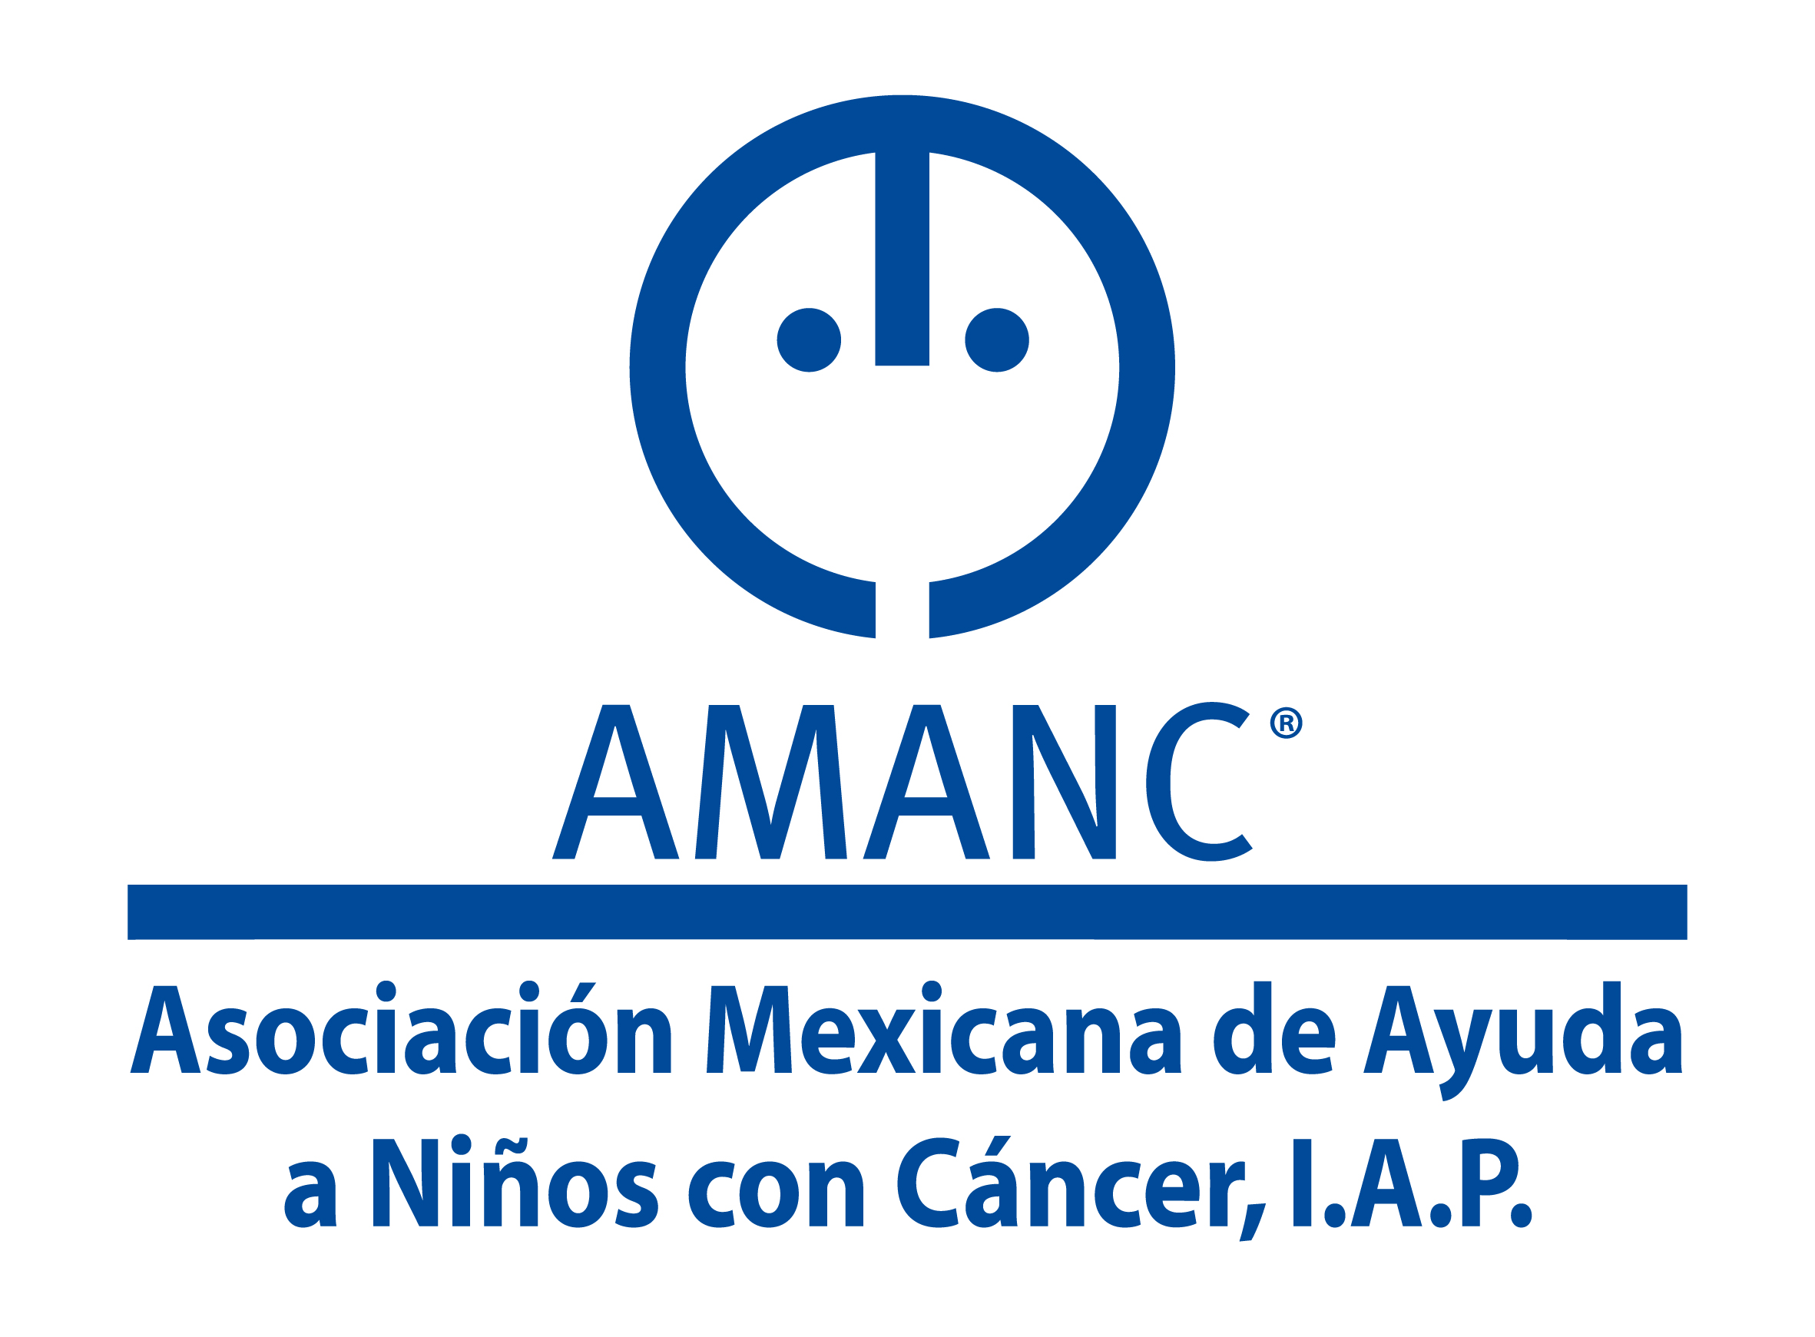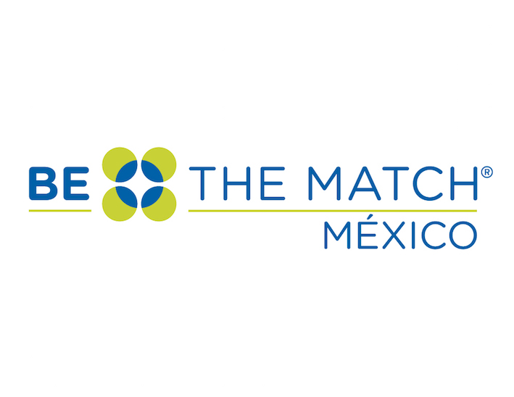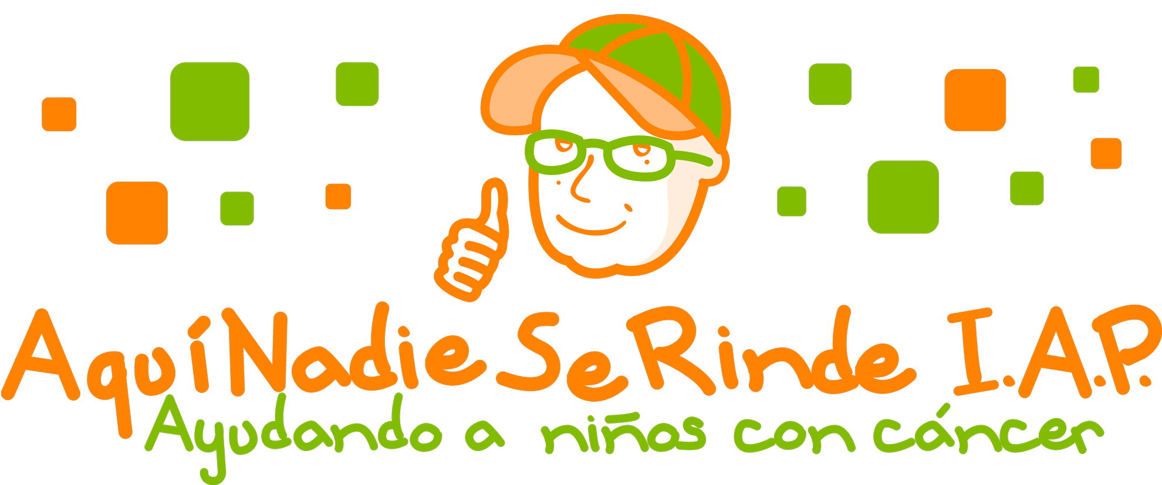

Be The Match® México, ANSeR y AMANC crean alianza por el trasplante oportuno de médula ósea para niños y jóvenes.

Ciudad de México, 26 de febrero, 2020.- Las organizaciones de la sociedad civil Be The Match® México, Aquí Nadie se Rinde I.A.P. (ANSeR) y la Asociación Mexicana de Ayuda a Niños con Cáncer (AMANC) firmaron la alianza “Conectados por la vida” para aumentar la sobrevida de niñas, niños y adolescentes que sufren cáncer en México y que tienen en el trasplante de médula ósea una esperanza para recuperar su salud.

Esta alianza se realizó durante el foro “La importancia de la donación de médula ósea en México” que se llevó a cabo en el Senado de la República, con el apoyo de la Senadora Josefina Vázquez Mota, presidenta de la Comisión de Derechos de la Niñez y la Adolescencia.

De acuerdo con datos del Dr. Roberto Rivera Luna, subdirector de Hemato Oncología Pediátrica del Instituto Nacional de Pediatría, el cáncer de sangre comprende un gran desafío para el país, ya que al año se registran más de 7 mil casos nuevos en niñas, niños y adolescentes, de éstos el 65% padece Leucemia Aguda Linfoblástica. De este grupo de pacientes, del 35% al 40% requiere un trasplante de médula ósea.

El problema es que menos del 10% de los pacientes tiene acceso al trasplante, debido a diferentes factores, como la falta de donadores por variaciones genéticas, ya que algunos mexicanos son genéticamente tan diferentes entre sí como un europeo de un asiático.

La Senadora Josefina Vázquez Mota agradeció a todas las organizaciones que formaron parte de la alianza y por su labor para impulsar esta gran oportunidad para mejorar la salud de la niñez y adolescencia mexicana para asegurar el tratamiento pre, durante y post del trasplante de médula ósea, pues el camino que recorren los pacientes durante todo este proceso es bastante desgastante y difícil.

Con esta alianza se busca promover la donación de médula ósea a través de campañas de comunicación, disminuir el desgaste físico, psicológico, económico que la enfermedad significa, contribuir con la reinserción del paciente y su familia a la vida sin cáncer y sensibilizar a la sociedad en general sobre su participación activa en la mejora de las condiciones en las que el paciente y su familia viven el cáncer.

Por su parte, el Dr. Alberto Olaya y el Dr. Félix Gaytán, jefes de la unidad de trasplante del Instituto Nacional de Pediatría y el Hospital Infantil de México Federico Gómez,respectivamente, dieron su postura como representantes de los dos principales hospitales públicos infantiles del país para unir esfuerzos y enfrentar los retos que representan las cifras de cáncer en la sangre.

“La finalidad de esta alianza es crear apoyos para que los niños, niñas y adolescentes puedan tener el trasplante de médula ósea que necesitan para seguir viviendo. La unión de estas tres organizaciones significa un avance enorme para la democratización de la salud en nuestro país y para brindar más opciones a los pacientes que lo requieran”, destacó Sergio Medrano, Gerente General de Be The Match® México.

Laura Vidales, fundadora y patrono secretario de ANSeR, expuso que “la importancia de esta alianza se da debido a la prevalencia cada vez mayor del cáncer en niños, niñas y adolescentes, que representan más de 7 mil nuevos casos al año, es decir, cada día 19 familias mexicanas reciben la noticia de que su hija o hijo tienen cáncer y para otras 6 familias, será el último día que convivirán con su él o ella. Nuestro trabajo es acercar los nuevos tratamientos a los pacientes, esto ha sido de suma importancia, ya que en 2019 logramos atender al 50% de los trasplantes realizados en el Instituto Nacional de Pediatría y el Hospital Infantil de México Federico Gómez”.

Por su parte, Guadalupe Alejandre Castillo, fundadora y presidenta de AMANC, complementó que esta alianza busca la unión de esfuerzos para lograr mayores oportunidades de sobrevida para los niños y niñas que padecen cáncer, y que tienen en el trasplante de médula ósea una esperanza para recuperar su salud. “Tenemos mucho trabajo por hacer para mejorar nuestras estadísticas, ya que idealmente podríamos alcanzar índices como en los países desarrollados donde 80% de los niños supera la enfermedad”.

Al finalizar la firma del acuerdo, Sergio Medrano invitó a los asistentes a registrarse como posibles donadores de médula ósea en el stand que se colocó en las inmediaciones del Senado de la República.

Sobre Be the Match® México
Be The Match®, es líder mundial en realizar trasplante de médula ósea. Además de manejar el registro de médula ósea más grande y diverso del mundo. Be The Match realiza investigaciones para mejorar los resultados del trasplante y brinda apoyo y recursos para los pacientes. Existe una cura para las miles de personas diagnosticadas cada año con cáncer de sangre que ponen en peligro su vida, como la leucemia y el linfoma y esa cura está en la buena voluntad de cada persona.Be The Match® es operado por el Programa Nacional de Donadores de Médula® (National Marrow Donor Program®: NMDP), una organización sin fines de lucro que junta a pacientes con sus respectivos donadores, educa a profesionales de la salud y realiza investigaciones a través de su programa de investigación, CIBMTR® ( Centro Internacional de Investigación de Trasplantes de Sangre y Médula), que ayudan a salvar más vidas.
Para obtener más información sobre la cura, visite bethematch.org.mx
Sobre Aquí Nadie Se Rinde, I.A.P.
Trabajamos desde hace 14 años en hacer la diferencia en la vida de los niños, niñas y adolescentes (nna) con cáncer y sus familias. Gracias a nuestro modelo de intervención bajo un paradigma bio-psico-social financiamos trasplante de médula ósea, el tratamiento pre y post trasplante, damos acompañamiento psicológico al NNA y su familia, realizamos actividades lúdico-educativas con las familias, capacitamos a cuidadores primarios para el desarrollo de proyectos productivos que fortalezcan las finanzas, damos financiamiento a investigaciones de cáncer infantil y al cuerpo médico para su capacitación.
www.aquinadieserinde.org.mx Tel. 55207790, info@aquinadieserinde.org.mx
Sobre Asociación Mexicana de Ayuda a Niños con Cáncer, I.A.P
AMANC, I.A.P. es la organización de la sociedad civil pionera en México en ayudar a niñas, niños y adolescentes con cáncer. Fue fundada el 15 de junio de 1982 por la Sra. Guadalupe Alejandre. En 23 estados de la República, a través del Sistema AMANC, brinda servicios de acompañamiento a los tratamientos oncológicos, como hospedaje, alimentación, transporte, banco de medicamentos, apoyo emocional, entre otros. Promueve la detección oportuna y fomenta la inclusión de pacientes, supervivientes y familias resilientes.
www.amanc.org cancerinfantil@amanc.org

